1. **需求分析**

**1.1系统简介**

1) 助教选聘：发布助教岗位信息，进行助教选拔。

2) 作业批改：助教将作业、实验等批改成绩录入系统，并汇报作业情况。

3) 助教考核：对助教的工作进行考核。

4) 报表分析：系统自动生成各类报表与成绩分析结果。

**1.2用例分析**

1. **系统设计**

**2.1实体关系建模**

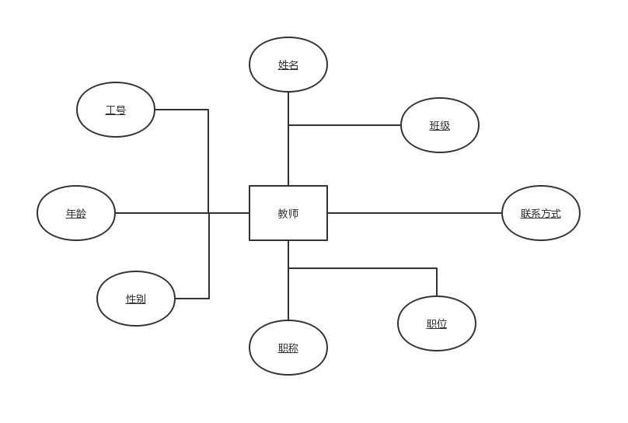

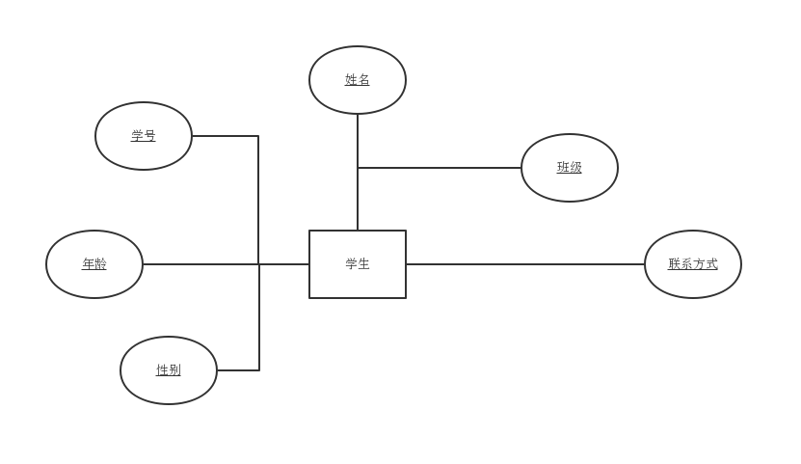

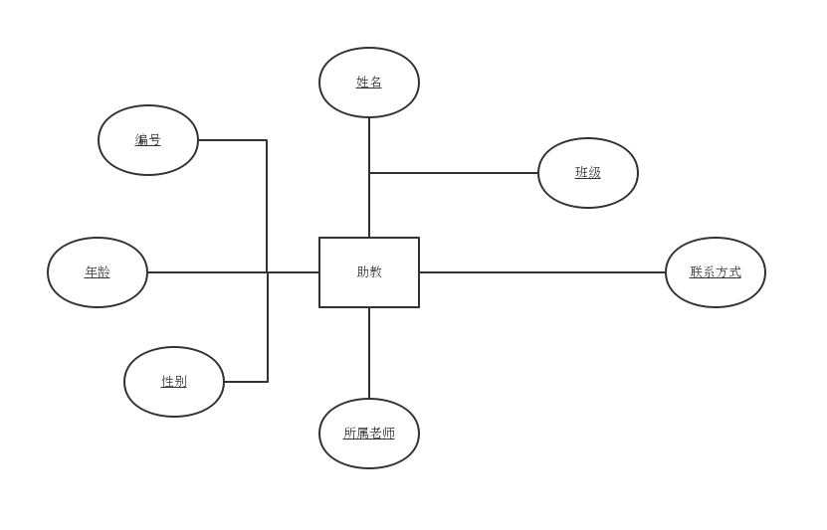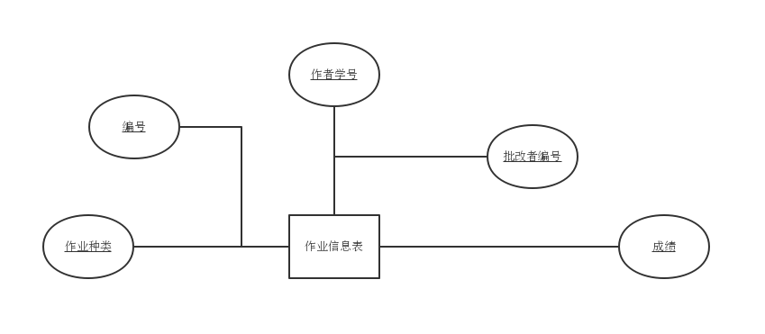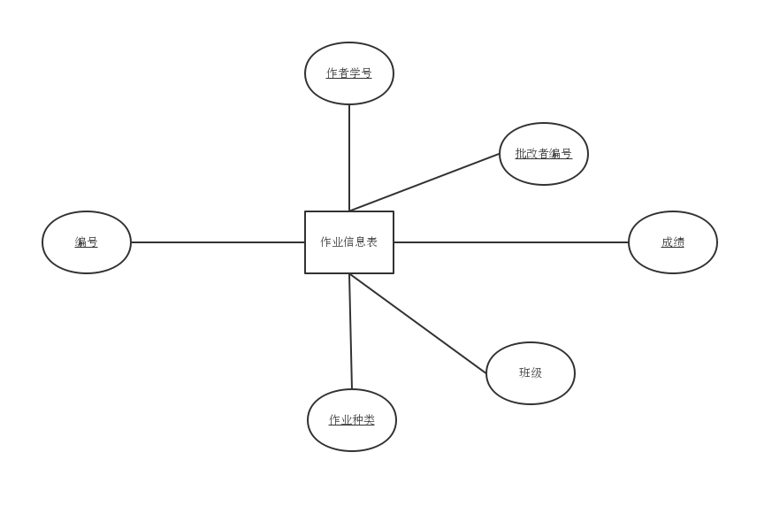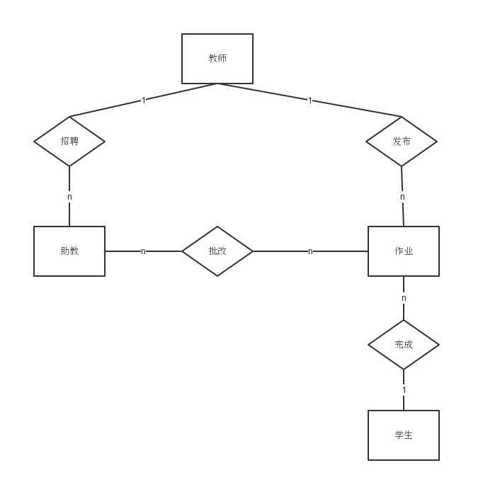

**2.2数据库设计**

**2.3系统开发环境与关键技术**

Java SDK 1.8.0

SpringToolSuite4

Tomcat 5.3.5

SQL Server

**2.4界面设计**

**2.3.1 页面跳转关系**

主页->个人中心（分别对应教师，助教的个人中心 ）。个人中心->作业页面

作业页面->批改下载页面

**2.3.2 页面设计**

我们的构造的系统是助教管理系统，第一个页面是主页，主页上有个人中心，每个个人中心对应着不同的页面，个人中心有教师个人中心，助教个人中心，教师个人中心中有教师的个人信息和功能：助教个人中心有助教的个人信息和功能。教师的功能和助教的功能在用例图中可见。